Episod tertinggi Conan dubbing
Detective Conan adalah siri manga detektif Jepun yang menarik, disukai oleh ratusan juta pembaca di seluruh dunia dan telah diadaptasi menjadi sebuah filem. Siri Conan mempunyai banyak episod. Antaranya, berikut adalah episodterbaik dan tertinggi Conan dubbing!

1. School Ghosts School
Ghosts adalah episod ke-6 dalam siri Detective Conan, yang dilancarkan pada 20 April 2002. Kandungan episod ini adalah mengenai detektif Conan dan rakan-rakannya yang mengembara di jalan-jalan dan lorong-lorong London, England, bahkan ke tempat-tempat di mana Sherlock Holmes dulu tinggal untuk Tujuan mencari petunjuk untuk menangkap Jack the Ripper (JTP) - pembunuh berbahaya. Ketika filem itu keluar, ia menghasilkan pendapatan sekitar 3,38 bilion yen. Berbanding dengan penjualan 5 musim sebelumnya, School Spectre jauh lebih tinggi.
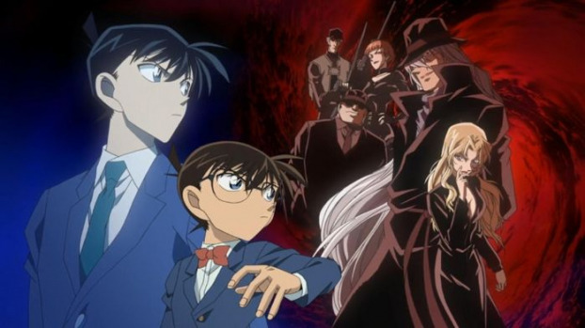
School Ghosts - adalah episod Conan dubbing paling popular

2.
Bom pencakar langit Pencakar langit adalah salah satu episod yang paling popular. Episod ini dilancarkan secara rasmi pada tahun 1997 di Jepun dan cepat diperoleh oleh banyak negara. Walaupun dibandingkan dengan episod lain, pencakar langit tidak memiliki banyak perincian detektif yang mendebarkan, tetapi ia mendapat poin ketika terus meletakkan watak-watak dalam situasi "rambut gantung seribu pound" membuat penonton sangat gugup. .

3. Lagu Cinta Crimson
Sekiranya anda menyukai Detective Conan , anda pasti tidak akan terlepas episod ini. Ini adalah episod ke-21 dalam siri Detective Conan dan ditayangkan secara rasmi pada 15 April 2017. Di Vietnam, filem ini dilancarkan pada 8 September 2017.
Kandungan episod cinta cinta merah menceritakan perincian seputar letupan bom di Nichiuri TV stesen bersama dengan penemuan Karuta - bekas juara Jepun dan misteri yang tidak diketahui oleh ramai orang mengenai anugerah tersebut. Karuta. Dalam episod itu, watak baru muncul, Ooka Momiji, dia mengaku sebagai tunangan Hattori. Penampilannya membuat perkara menjadi lebih rumit dan rumit.
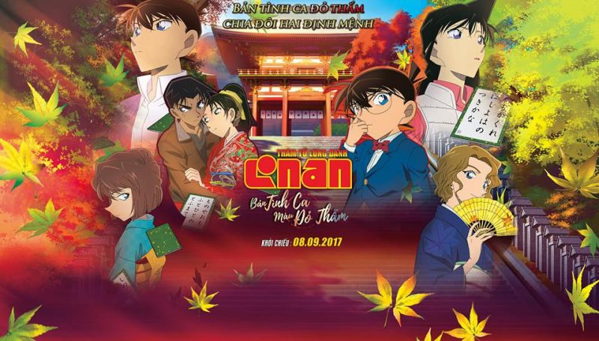
Lagu cinta merah sangat menarik
Menurut statistik, lagu cinta merah adalah episod terlaris dalam siri Detective Conan kerana ia menggabungkan unsur-unsur seperti detektif, aksi dan kasih sayang untuk menarik perhatian penonton.

4. Penyerang ke-11
Ini juga merupakan episod yang sangat PANAS dari Conan dubbing, tergolong dalam episod ke-16 dalam siri ini. Episod ini berkisar pada plot untuk mengebom siri stadium yang berlangsung di kejuaraan kebangsaan. Dengan situasi yang mendebarkan, dramatik dan tidak dijangka, tidak sukar untuk difahami ketika episod ini membawa penjualan yang tinggi untuk penerbit.

5. Diam selama 15 minit
Sekiranya anda peminat Detective Conan, anda pasti tidak akan mengabaikan episod sepi selama 15 minit yang dikeluarkan di Jepun pada 16 April 2011. Dalam episod ini, terdapat banyak perincian menarik dan dua lagi kumpulan watak muncul:
- Satu, Jabatan Polis Tokyo bersama Inspektor Megure dan Sato - seorang wanita polis muda yang cantik dan Takagibodoh
- Hai yang, Pasukan Detektif. Kelas 1B terdiri daripada Ayumi, Genta, Mitsu, Haibara Ai

15 minit ketenangan yang sangat menarik

6. Bunga matahari api
Ini juga merupakan episod Conan yang agak menarik dan menarik sebilangan besar pengikut. Episod ini diilhamkan oleh lukisan bunga matahari yang dilukis oleh Vincent van Gogh - genius dunia artis. Isi keseluruhan merujuk kepada kisah misteri yang tidak dapat diselesaikan yang berlaku di tempat koleksi lukisan bunga matahari dilancarkan. Berbanding dengan banyak episod lain dalam siri ini, bunga matahari yang menyala tidak mendebarkan, mendebarkan, tetapi aneh dan berbeza.

7. Maze in the Old City
Dikeluarkan pada tahun 2003 dan tergolong dalam jilid ke-7 dalam siri Detective Conan. Labirin di bandar lama terutama menceritakan tentang pendekar pedang yang mahir dan busur telah menyebabkan 5 pembunuhan berturut-turut, menyebabkan polis Toyoko menghadapi banyak kesulitan. Pada masa yang sama, episod ini juga menceritakan kisah cinta pertama Hattori.
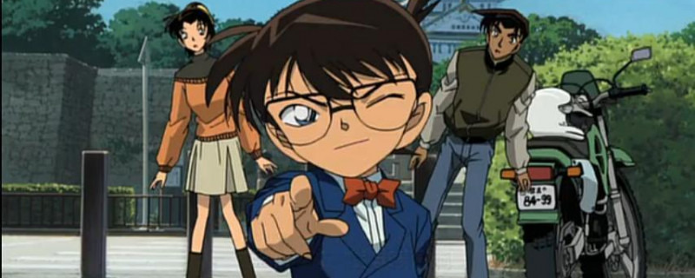
Tonton episod labirin di bandar lama

8. Dark Nightmare
Episod seterusnya Conan yang tidak boleh anda lewatkan adalah mimpi buruk gelap dari episod ke-20 siri ini. Keseluruhan kandungan episod ini tertumpu terutamanya pada Organisasi Hitam sambil mengejar anggota amnesia yang secara tidak sengaja menemui Conan. Dalam episod ini tidak banyak unsur perawan tetapi lebih banyak unsur aksi.

Di atas adalah episod Conan yang digelar dengan baik, diminati oleh banyak orang dan mempunyai pendapatan tertinggi. Masa episod ini dimuat naik ke laman web. Pops.vn Sekiranya anda tidak mempunyai masa untuk menikmati, anda boleh melayari laman web untuk mengesan. Di samping itu, terdapat banyak episod lain di sini, yang pasti dapat memuaskan minat mereka yang mencintai Detective Conan.

